Geräteeinsatz für Universalmontage Ø294x71, AlG

OBO Bettermann

Eigenschaften

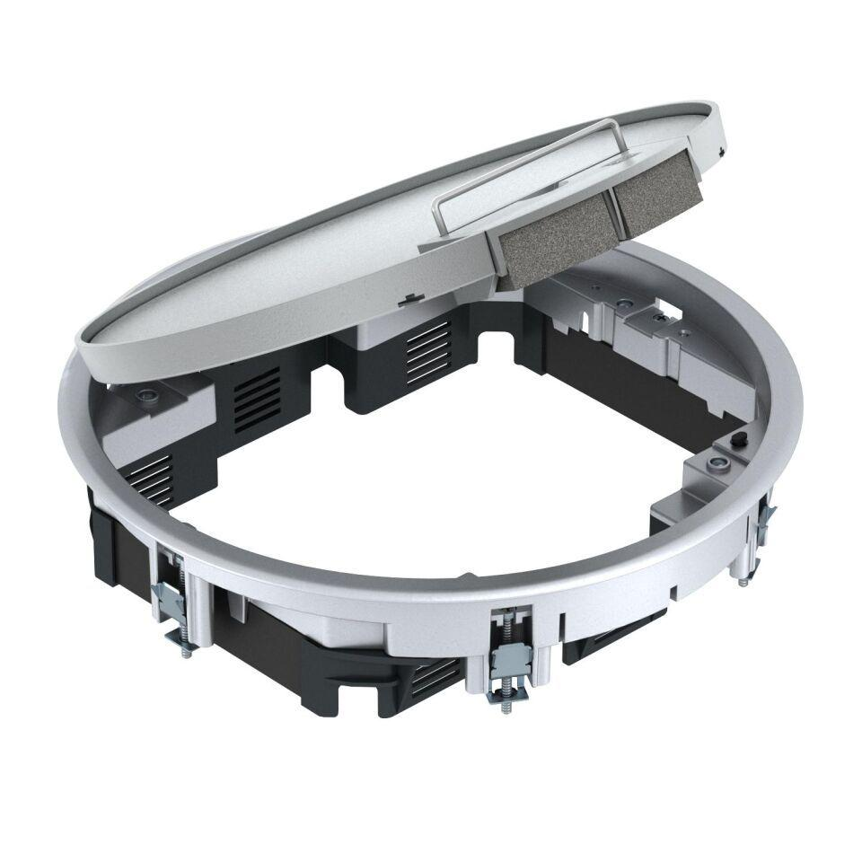

GTIN:

4012195104261

HAN:

7405544

Werkstoff

Aluminium

Außendurchmesser (mm)

294,00

Einbaudurchmesser (mm)

275,00

Ausführung Deckel

Rund

Anzahl der Gerätebecher

3,00

min. Einbautiefe (mm)

78,00